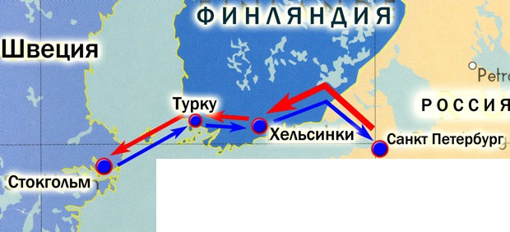

Сентябрь 2004

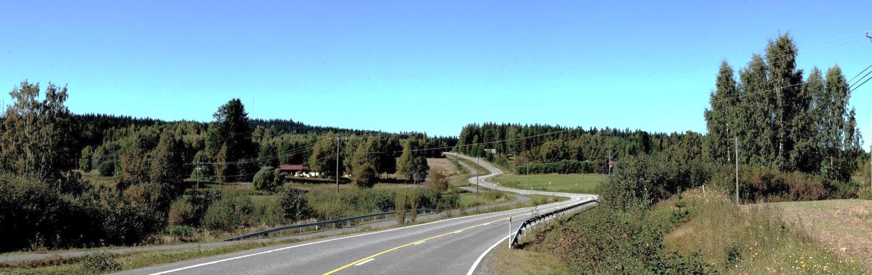
Хельсинки

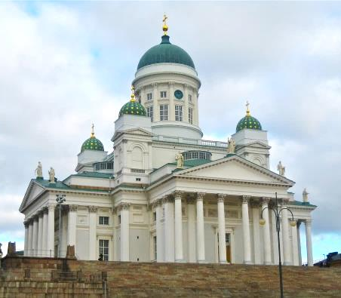
Переезд из С.Петербурга в Хельсинки был не из приятных. Ехали ночью, практически не спали, но это не помешало нам по приезду в Хельсинки встряхнуться, привести себя в состояние человека, готового внимать экскурсоводу. Позавтракав, мы отправились на экскурсию по городу.
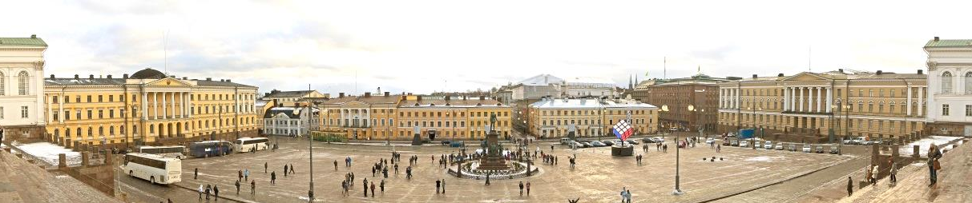
Первым объектом нашего посещения была Сенатская площадь. Большая, просторная. На её фоне очень интересно смотрится Кафедральный собор, к которому ведёт крутая лестница, на ступеньках которой так и хотелось отдохнуть. Но было прохладно.

После того, как экскурсовод познакомил нас с историей площади, объектами, находящимися на ней и по периметру, нам дали несколько минут свободного времени. Побродив по площади, я заглянула в собор. Внутри красиво, торжественно.
Затем мы двинулись дальше знакомиться с городом. Улицы одна за другой проплывали за окном. Одно за другим мелькали архитектурно-привлекательные здания. Но они как-то не оставались в памяти, да и много ли увидишь из окна движущегося автобуса. Притормозили у фонтана «Морская нимфа», у обелиска нашей императрицы...
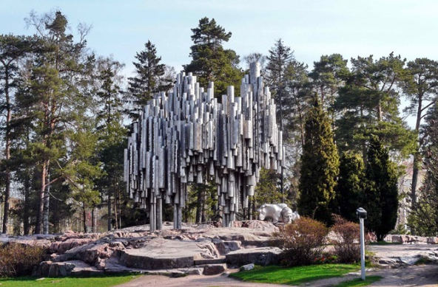
У памятника Яну Сибелиусу сделали остановку. Когда мы подъезжали к нему, мне показалось, что это какое-то ритуальное дерево с подвешенными на нём ленточками. Но это оказалось не так. Памятник сделан из сварных труб, рядом с которыми представлено скульптурное изображение головы финского композитора. Внешне памятник напоминает орган. Когда ветрено, он «музицирует». Что из этого получается, нам довелось услышать.
Ян Сибелиус признан великим национальным композитором Финляндии. Я знала об этом композиторе, фамилия была на слуху. Но запомнился он мне одной заметкой в газете, это было давно. Оказывается, Сибелиус был заядлым курильщиком. Курил трубку. Интервью, о котором идёт речь, брали, когда ему было уже за 80 лет. На вопрос, не вредит ли курение его здоровью и что говорят врачи? Он отвечал, что врачи, советовавшие ему не пить и не курить, давно ушли из жизни, а он всё ещё жив и здоров и при этом не выпускает трубку изо рта. Не дословно, но близко к тексту. Почему-то запомнилось.
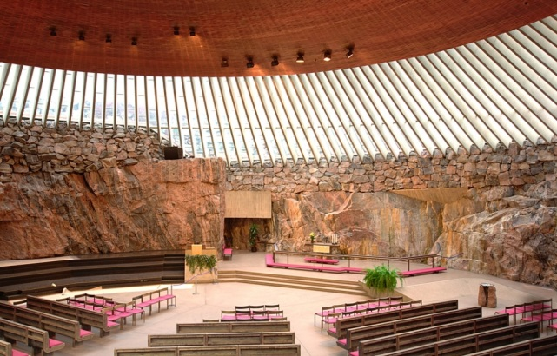
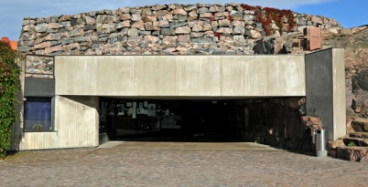

А вот церковь в скале произвела сильное впечатление, так как вырублена в скальном массиве. Непритязательная снаружи, внутри церковь красива и необычна. Гранитные стены с разноцветными вкраплениями смотрятся весьма внушительно. Как будто ты попадаешь на какой-то внеземной корабль. Колоколов здесь нет, их звон в записи транслируется из мощных динамиков.
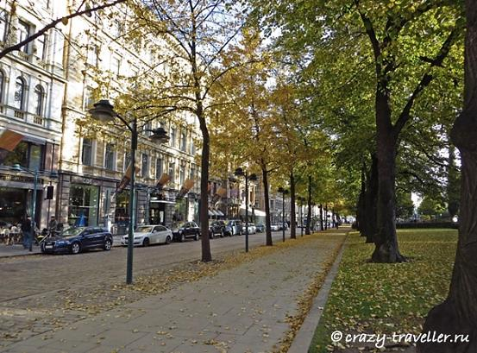
Прогулялись по бульвару, представляющему собой две параллельные улицы, между которыми разбит симпатичный парк с пешеходными дорожками и скульптурными композициями, по набережной. Здесь сосредоточено множество бутиков, ресторанов, кафе... Отдохнули на скамеечке. Попробовали кофе. Не эксклюзив, эксклюзивной оказалась цена - три евро за чашечку.
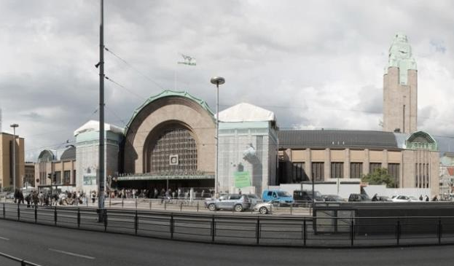
Недалеко от центра возвышается железнодорожный вокзал Хельсинки. Здесь у нас была остановка перед отъездом в Турку. Очень бойкое место. Жизнь здесь так и бьёт ключом, но не через край. Нет той суеты и сутолоки присущей большим столицам. Отсюда открывается хороший вид на улицы города. Они убегают куда-то вверх. Чистенькие, аккуратненькие. В целом столица Финляндии понравилась, но не удивила.
Передохнув немного, мы отправились в город Турку. Экскурсовод нам попался слишком добросовестный. Всю дорогу зачитывал приготовленный для этого тура материал. Его было так много (и экскурсовода и материала), что когда мы приехали в Турку, все облегчённо выдохнули.
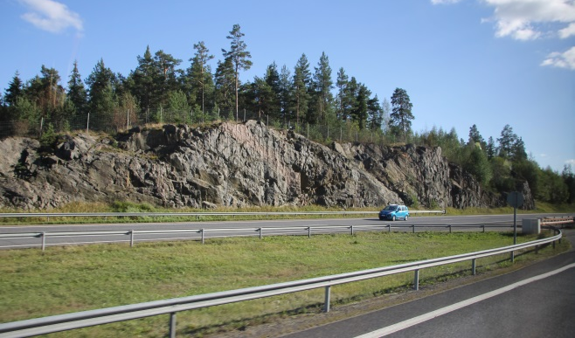
Я люблю дорогу, люблю смотреть в окно, наблюдать за местностью. В этот раз поразили скальные породы по обочинам дорог и заградительная проволока почти на всём протяжении. Оказывается, от диких животных. И местность, то гористая, то пологая. Растительность скудноватая. Но зато сама дорога без изъянов, комфортная. Ни гаишников, ни ДПС. Нам объяснили, когда я полюбопытствовала, почему их не видно. Оказывается народ здесь настолько законопослушный, что если кто-то нарушит правила, водитель, следующей за ним машины, быстренько сообщит об этом, и стражи порядка появятся мгновенно. У нас таких водителей зовут иначе, не буду уточнять как.
Т у р к у

Шведское название Турку — переводится как живущие вдоль реки, город раскинулся по берегам Аурайоки.

Когда-то он был столицей Финляндии, а сегодня является хранителем истории страны. Городские улицы и площади, которые мы проезжали, заполнены оживленным людом. Вдоль реки тянется вереница разных судов, судёнышек, всё говорит о том, что город морской, рыбацкий.
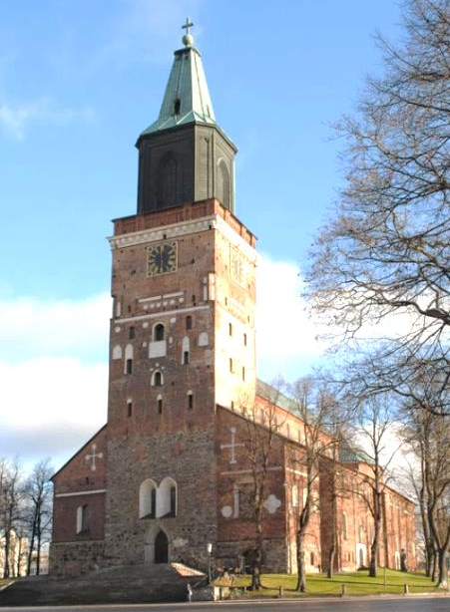
В городе сохранились очень интересные постройки Средневековья, одна из которых Кафедральный собор - национальная святыня Финляндии и главный лютеранский храм страны. Мы посетили его, с виду ничего примечательного, зато внутри хорош. Каменная махина с мощными сводами и капеллами. Здесь очень старинные фрески и красивые необычные витражи.
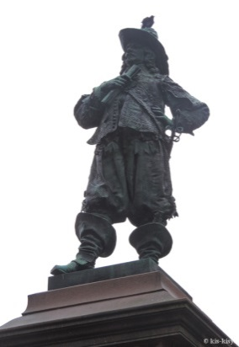
Перед собором в сквере памятник губернатору Турку Перу Брахе. Когда подъезжали, показалось, что это памятник сказочному персонажу (да простят меня финны) - коту в сапогах, очень похож со стороны. Это первое, что пришло на ум. Я даже подумала, причём он тут?
Перу Брахе одет в средневековый костюм, в руке шпага, правая нога выставлена вперед. Ну чем не сказочный персонаж?!
На постаменте надпись на финском языке: «Я был доволен страной, и страна была довольна мною».
Жители современного Турку должно быть тоже довольны нынешним градоначальником, так как город показался уютным, ухоженным, пригодным для комфортного проживания здесь.
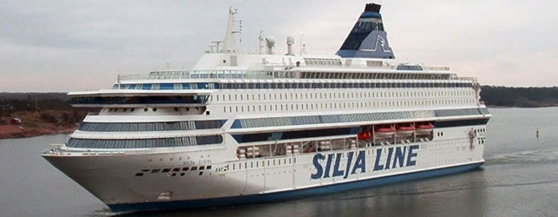
Отсюда наш путь лежал в Стокгольм на пароме Силья Европа.

Паром большой, комфортабельный. Посадка прошла быстро без проволочек. Пассажиров много. В основном молодёжь из Европы. Здесь, как потом выяснилось, она отрывается «на всю катушку».
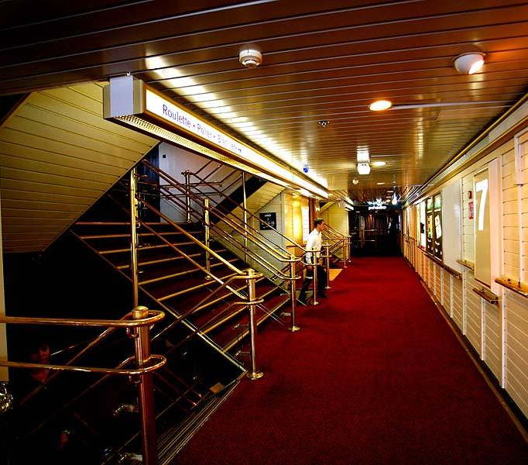
Обустроившись и поужинав, мы со спутницей, тоже не первой молодости, спустились, так скажем, на гостевой этаж ознакомиться с убранством парома, его «начинкой». Шик, блеск и чистота. Много всяких магазинчиков, баров, ресторанчиков. Заглянули на танцпол. Посидели, посмотрели, как веселится молодежь, и отправились на покой.
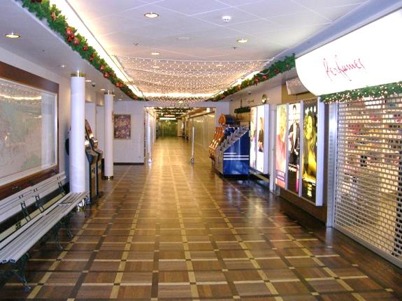
У меня каюта была на 9 палубе. Это, конечно, высоко, но насколько я убедилась, когда выглянула из окна и посмотрела вниз. Было темно. Внизу прямо подо мной горел фонарь, освещающий часть палубы и моря. Надо же было мне выглянуть. Как будто бездна разверзлась передо мной. Было такое острое ощущение, что вот она сейчас меня поглотит, что я моментально отринула от окна. Реально стало страшно. Зрелище было настолько ошеломляющее, что я не сразу пришла в себя от увиденной картины. Тотчас же вспомнился Титаник. В какой-то степени я ощутила состояние людей в тот момент и содрогнулась. Больше не экспериментировала.
В этом рейсе с одним нашим туристом случился курьёз. Ночью паром делает небольшую остановку у острова в море. Не разобравшись, он сошёл на берег. А когда понял, было уже поздно, паром отошёл. Ему повезло, за паромом шло другое судно, на котором он и догнал нас. Узнали мы об этой истории утром на завтраке. Он сам поведал о своем приключении и о том, как классно погулял накануне, из-за чего и попал в такой переплёт.

Стокгольм

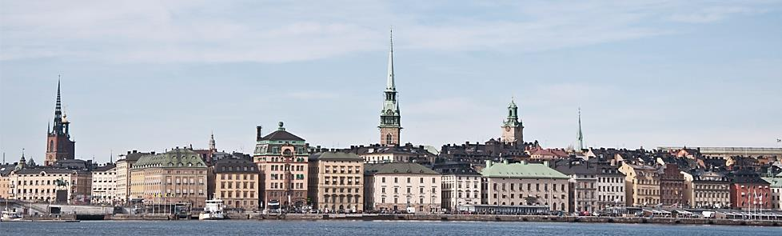
В Стокгольм прибыли рано утром, даже пришлось ждать, когда немного рассветает.

Стокгольм считается одним из красивейших городов мира. И это правда. Город хорош, величественен и неповторим. Он расположен на четырнадцати островах и это только усиливает его сказочный облик. Вокруг вода, в камень одеты берега, мостовые переходы на каждом шагу.
Мы проехали по улицам ещё не проснувшегося города. На улицах пустынно, тихо. Везде чистота. Воздух свежий. Дома разные по высоте и ширине, цвету и стилю и в то же время они органично дополняют друг друга.
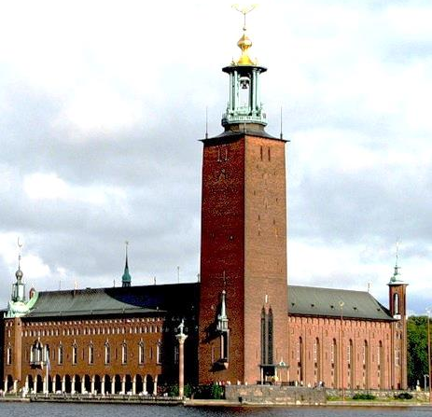
Первая остановка у Ратуши. Всё благоухает. Какая-то первозданная свежесть витает в воздухе. Хочется дышать и дышать ей. Прошлись, полюбовались окрестностями, порадовались за Швецию. Ни тебе не мусора, не бомжей. Как вдруг в дальнем угле что-то загрохотало, и из-за мусорного бака показалась фигура человека непонятно во что одетая. На ней столько было всего надёвано, что мы так и не поняли, женщина это или мужчина. Оказывается, мы потревожили местного бомжа, который своим появлением подпортил наше благодушно-восторженное настроение.
И дальше в путь по улицам старой части города, Набережным, мостам. Здесь и сегодня ощущается дух средневековья.
Панорамные виды Стокгольма с той или иной возвышенности города чудесны и вызывают массу эмоций.
Королевский дворец смотрится очень внушительно. Здесь до сих пор работает шведский король, и принимаются главы иностранных государств.
А вот Почётный караул поразил своей «выправкой», как будто солдат стоит не в карауле, а находится в увольнении. Уж больно не презентабельно это смотрелось на фоне дворца.
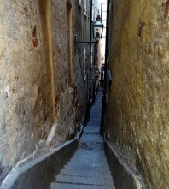
Во время пешеходной экскурсии по старой части города мы прошлись по её улочкам, полюбовались великолепными зданиями, узнали, где заседает Нобелевский комитет и где проходит вручение Нобелевских премий. Измерили ширину и длину самой узенькой улицы мира. Увидели бесхозные велосипеды, брошенные в самых неподходящих местах... Знакомство с этой частью города было приятным и познавательным, как впрочем, и в целом с городом.
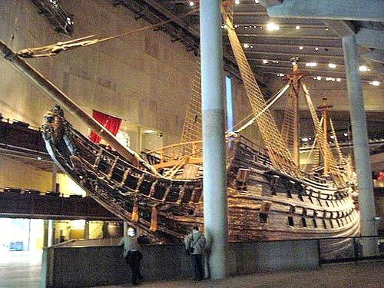
Во время экскурсии по Стокгольму мы посетили самый популярный музей в городе – музей «Васа», где демонстрируется военный корабль 17 века, поднятый и восстановленный в 1961 году.

Зрелище, конечно, впечатляет, но вот помещение для него кажется маловатым. Воспроизвести весь корабль в целом можно, если включить воображение. Он так и просится на простор. А так всё можно обойти, посмотреть со всех сторон. Кроме корабля здесь выставлены – картины, восковые фигуры, древние пушки, модели корабля... Музей находится на так называемом острове музеев.
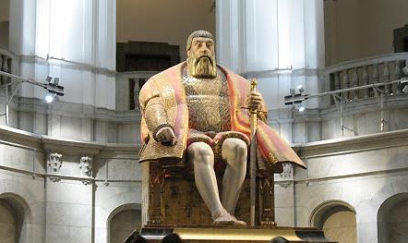
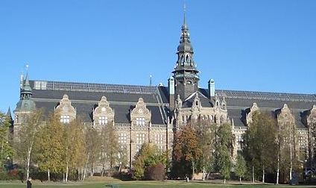
В свободное время, я вернулась сюда, переправившись от Набережной на катере, и посетила ещё два музея.

Музей Северных стран посвящен многовековой культуре скандинавов вплоть до наших дней. Он размещается в красивом замке, построенном вначале XX века. Большой зал музея напоминает собор с высокими колоннами. Особенно запомнилась большая статуя короля Густава Ваза, основателя шведского государства. Она доминирует над всем пространством и является его главным объектом.
В музее выставлены предметы быта народов Швеции, драгоценности... Экспонатов много и все не перечислишь. Но даже при беглом осмотре залов музея я смогла познакомиться с культурой скандинавского государства.

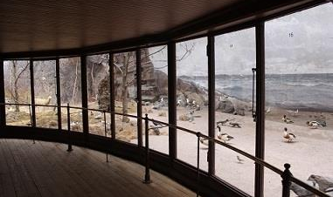
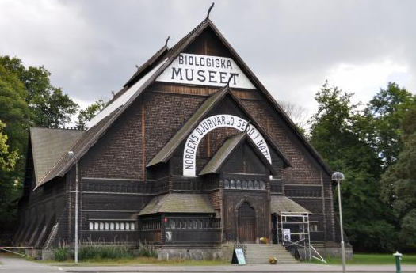
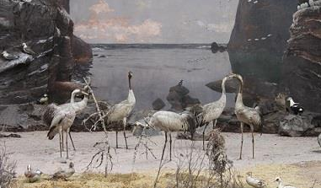
Биологический музей просто бесподобный. Я никак не ожидала увидеть то, что увидела здесь.
Зашла в него, только потому, что другие музеи в этот день были закрыты. И вдруг такое чудо. Здесь не просто собрана коллекция чучел животных и птиц Швеции. Она оформлена с диорамами их среды обитания. И главное как оформлена!!! Всё настолько естественно и искусно воспроизведено, что кажется перед тобой живые уголки природы. Я была просто в восторге от этого музея. Превосходно! Восхитительно! Только в таких выражениях можно передать мои ощущения от его посещения.
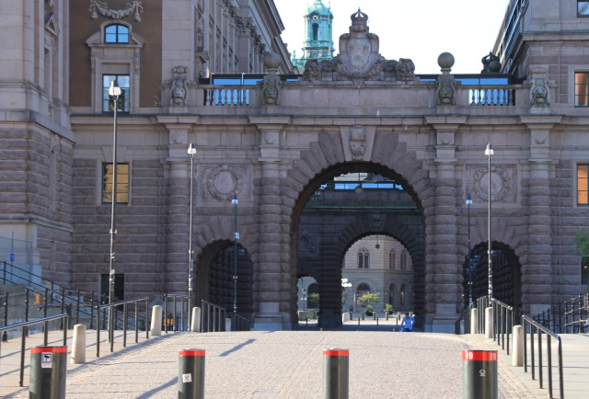
Стокгольм – большой и очень привлекательный город, особенно в центральной его части. Когда нас отпустили в «свободное плавание» по нему, помимо острова музеев, я прошлась по пешеходной, торговой улицам... Здесь много магазинов, магазинчиков, баров, кафе...
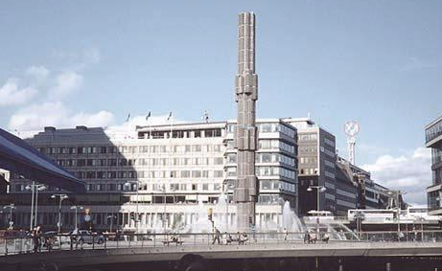
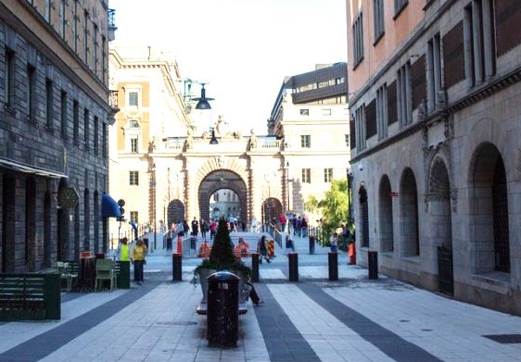
Проголодавшись, зашла в небольшое кафе, чтобы перекусить. Для перекуса здесь продавали гамбургеры, которые если даже сильно захотеть, не каждый съест. Мне же не понравился и их вид, уж больно подозрительный. Да и цена была приличная. Остановилась на воде, в выборе которой мне помогли две соотечественницы.
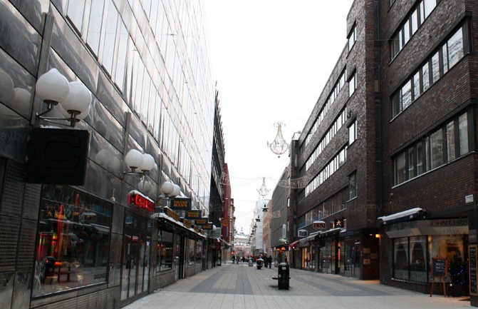
Разговорились. Они с Урала. Живут здесь достаточно долго. Попали сюда, выйдя замуж за шведов, думая, что они хорошие семьянины. В итоге оказалось не так, вернее совсем не так. Пришлось развестись. Одна воспитывает сына, и обе учат шведский язык. На пособие на ребёнка и изучение языка здесь можно прожить вполне прилично (с их слов), а язык можно изучать бесконечно. Но они не довольны. Работы нет, и не предвидится. Домой возвращаться стыдно. Вот такая дилемма.
И ещё одно наблюдение. Когда я отдыхала на скамейке возле Королевского дворца, недалеко остановилась машина, из которой появился, очевидно, какой-то шведский высокопоставленный чиновник или олигарх. Этот вывод напрашивался сам собой. Мужчина был очень представительным и самодовольным. Высокий, упитанный, даже очень упитанный. Ухоженный, даже очень ухоженный. От него так и веяло превосходством небожителя. Такой и рукой не шелохнёт просто так. И машина под стать ему, крутая, вся сверкает и лоснится. У меня сразу возникла ассоциация этого персонажа с боровом центнера на три - четыре. Редкий экземпляр, поэтому и остался в памяти.
Несколько слов о здешнем Метро. Я сама в нём не была, но те, кто побывали из нашей группы, в прямом смысле плевались от знакомства с этим видом транспорта. Грязное, исписанное... Одним словом – не метро, а помойка. После такой характеристики я не рискнула проехать по нему, хотя в планах было.
В Стокгольме мы останавливались в гостинице на окраине города. Откуда на следующий день отправились в Уппсалу, по дороге заехав в город Сигтуна.

Сигтуна

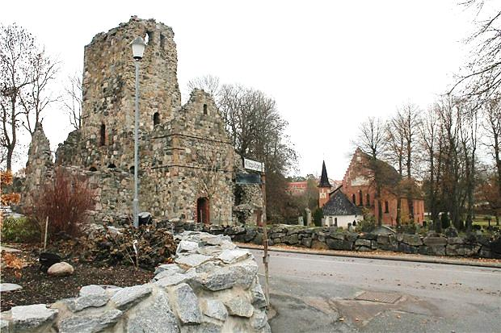
Сигтуна не обычный город, Сигтуна – первая столица Швеции. Здесь до сих пор сохранились руины трёх церквей XI—XII веков, ратуша на площади, рунические камни, которые разбросаны по всему городу. А первая улица, оставшаяся от столицы, превращена в объект туризма. Благодаря вышеизложенному и стараниям местных жителей город сохранил особую атмосферу Средневековья.
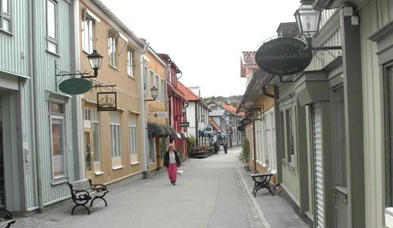
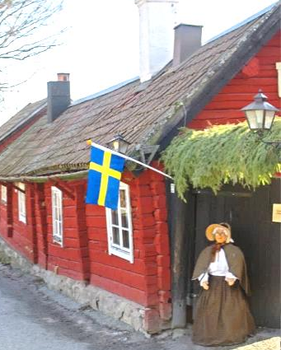
Туристы, очарованные деревянными домиками, многочисленными сувенирными лавками, маленькими ресторанчиками и уютными кафе стали называть Сигтуну «городом в табакерке». Надо отдать должное шведам, они с большим усердием и любовью сохраняют этот исторический уголок своей страны.

Уппсала

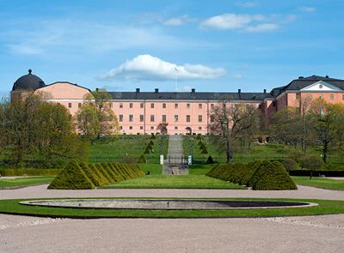
Уппсала – не первая, но древняя столица Швеции. В историческом центре города находятся две известнейших достопримечательности: замок, построенный первым королём Швеции и Кафедральный собор.
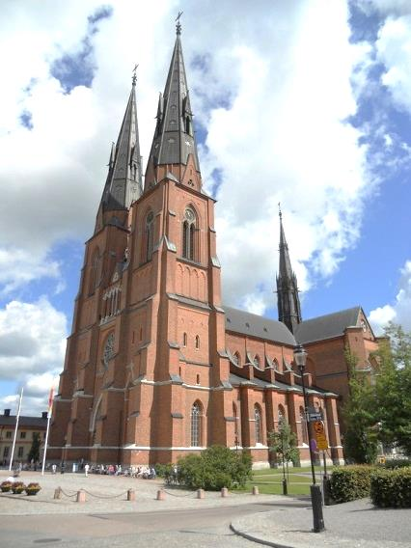
В настоящее время Королевский замок – это резиденция губернатора. Замок находится на горе. Розовый цвет, гладкие стены, толстые башенки. От мощного бастиона остались только командные укрепления и пушки, которые мы осмотрели и «пощупали». Вид от замка вниз по склону открывается прелюбопытный. Каскад ступенек, окруженный газонами, продолжается уже за дорогой в Ботаническом саду. Красиво.
Кафедральный собор Уппсалы знаменит тем, что он самый крупный во всей Скандинавии. Собор хорош как снаружи, так и внутри. Здесь упокоены короли и знатные шведские роды.
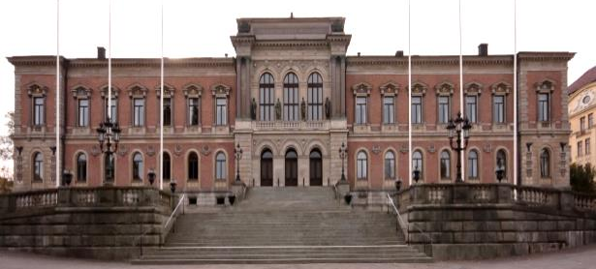
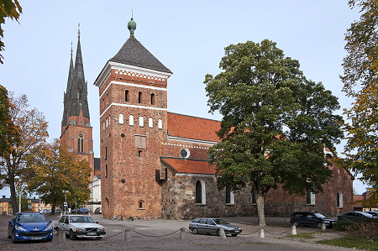
А Уппсальский университет не только самый старинный, но и престижный и не только в Швеции. Знаменит он ещё и тем, что здесь учился и работал известный учёный-ботаник Карл Линней. Особая гордость горожан — университетская библиотека, где хранится «Серебряная Библия». Вход сюда свободный. Нам не повезло, был выходной. Полюбовались только фасадом здания и близлежащей территорией.
Рядом с Кафедральным собором расположена церковь Святой Троицы, предназначенная для местных жителей. После экскурсии нам дали немного свободного времени. Молодёжь ринулась по магазинчикам, а мы со спутницей решили посмотреть венчание в церкви, о котором нам подсказали прихожане и приготовление, к которому наблюдалось в это время. И вот процессия появилась в поле нашего зрения, красочная, с атрибутами подобающими данному событию. Пара, очевидно, из аристократов «породистая». Это чувствовалось во всём: в их поступи, в развороте головы, взгляде... Очень интересная и красивая пара. Прямо как из средневековья, только одеяние современное. Мы не смогли до конца посмотреть всё действо, но общее впечатление получили, оно было очень даже благоприятным.
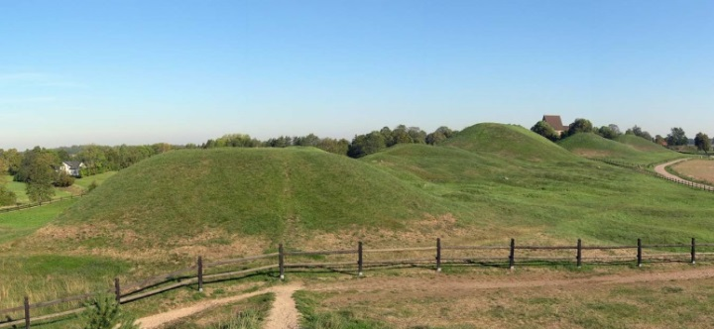
Далее наш путь лежал в Старую Уппсалу — древний центр викингов. Здесь находятся три огромных кургана с древними захоронениями, являющиеся памятником языческой старины.
Сколько легенд связано с этим местом, сколько мифов, некоторые из которых нам поведал гид. Хотя территория заповедника огорожена, туристам позволяют подняться на курганы, осмотреть окрестности. После осмотра курганов мы вернулись в Стокгольм.
На этом наше турне по Швеции закончилось. Вечером мы отплыли на пароме в Финляндию.

Утром на подходе к Хельсинки мы смогли полюбоваться разбросанными по побережью бухтами, бухточками. Берег каменистый. Растительность скудная. Тут и там рыбацкие домики, катера, лодки. Не зря Финляндия славится рыбалкой.

В последний день нашего путешествия по Скандинавии мы посетили аквариум Sea Life и аквапарк «Серена» в городе Эспоо, после чего взяли курс на С.Петербург.

Декабрь 2014 года

